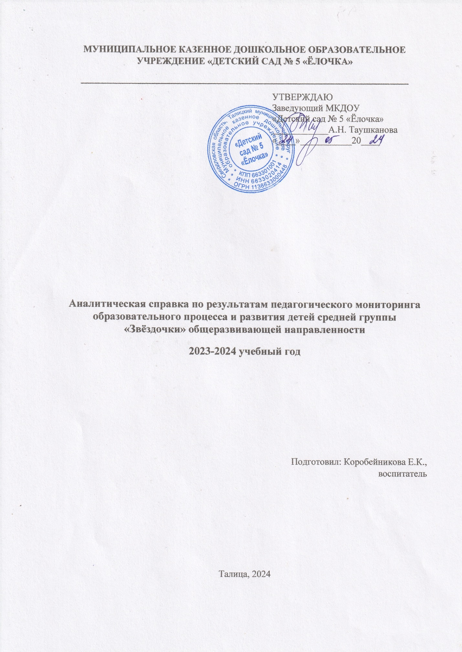

# **Аналитическая справка по результатам педагогического мониторинга образовательного процесса и детского развития в средней группе «Звездочки» на конец 2023-2024 учебного года.**

Дата: 24.05.2024 год

Воспитательно-образовательный процесс в средней группе «Звездочки» общеобразовательной направленности выстроен на основе Федеральной образовательной программы дошкольного образования.

В группе 27 детей в возрасте от 4 до 5 лет.

***Цель мониторинга****:* определить степень освоения детьми общеобразовательной программы дошкольного учреждения и влияние образовательного процесса, организуемого в дошкольном учреждении, на развитие ребенка.

***Задачи мониторинга****:*

- определить уровень развития детей по пяти образовательным областям;

- определить уровень развития по группе в целом;

- оптимизировать работу с детьми, наметить направление работы по итогам мониторинга по группе в целом;

- определить образовательную траекторию развития каждого ребенка.

***Методы диагностики:***

- наблюдение;

- итоговые упражнения;

- индивидуальная беседа;

- беседа с родителями с учетом анкетирования;

***Обследование проводилось по пяти образовательным областям:***

·      Социально-коммуникативное развитие

·      Физическое развитие

·      Художественно-эстетическое развитие

·      Речевое развитие

·      Познавательное развитие

***1. «Социально-коммуникативное развитие».***

По итогам проведения обследования в средней группе общеразвивающей направленности «Звездочки» в образовательной области «Социально – коммуникативное развитие», выявлены следующие результаты:

|  |  |
| --- | --- |
| **Начало года:**  Навык сформирован: 7 чел (26%)  Навык на стадии формирования: 18 чел (67%)  Навык не сформирован: 2 чел (7%) | **Конец года:**  Навык сформирован: 12 чел (45%)  Навык на стадии формирования: 15 чел (55%)  Навык не сформирован: 0% |

По итогам диагностики на конец учебного года отмечается положительная динамика развития детей.

**Вывод:** соблюдают правила поведения в общественных местах, в общении со сверстниками, в природе. Понимают социальную оценку поступков сверстников или героев иллюстраций, эмоционально откликаются. Понимают значение слов, обозначающих эмоциональное состояние, эстетические характеристики. Имеют четкое представление о мужских и женских профессиях. Проявляют интерес к кукольному театру, выбирают предпочитаемых героев. Могут поддерживать ролевые диалоги. Готовят к занятиям своё рабочее место, убирают материалы по окончанию работы. Принимают роль в игре со сверстниками, проявляют инициативу в игре, могут объяснить сверстнику правило игры.

**Рекомендации**: продолжать работу с детьми через использование дидактических игр по проблеме; заинтересовывать детей через игровые ситуации, чтением книг с проблемными ситуациями. Использовать в работе с детьми дидактические игры *«Мои друзья»*, *«Какое настроение»*, *«Какой мой друг»* и др. необходимо уделять внимание обогащению сюжета игр, закреплению умения вести ролевые диалоги, принимать игровые задачи, общаться со взрослыми и сверстниками.

***2. «Познавательное развитие»***

|  |  |
| --- | --- |
| **Начало года:**  Навык сформирован: 9 чел (34%)  Навык на стадии формирования: 13 чел (48%)  Навык не сформирован: 5 чел (18%) | **Конец года:**  Навык сформирован: 11 чел (41%)  Навык на стадии формирования: 13 чел (48%)  Навык не сформирован: 3 чел (11%) |

**Вывод:** все дети знают и называют своё имя и фамилию, адрес проживания, имена родителей. С большим удовольствием рассматривают иллюстрированные издания детских книг, проявляют интерес к ним. Знают о значении воздуха, солнца и воды для человека. Называют диких и домашних животных, одежду, обувь, мебель, посуду, деревья. Сравнивают количество предметов в группах до 5 на основе счёта, приложением и наложением, отлично различают круг, квадрат, прямоугольник, треугольник. Также умеют группировать предметы по цвету, размеру, форме и назначению. Понимают смысл слов «утро», «день» вечер» «ночь», определяют части суток, называет времена года, их признаки, последовательность.

**Рекомендации:** продолжать работу по формированию целостной картины мира, взаимодействовать с семьей по реализации образовательной программы дошкольного образования. Организация индивидуальной образовательной деятельности с детьми, имеющими затруднения в освоении программного материала по данной образовательной области.

***3. «Речевое развитие»***

|  |  |
| --- | --- |
| **Начало года:**  Навык сформирован: 5 чел (18%)  Навык на стадии формирования: 20 (75%)  Навык не сформирован: 2 чел (7%) | **Конец года:**  Навык сформирован: 11 чел (41%)  Навык на стадии формирования: 15 чел (56%)  Навык не сформирован: 1 чел (3%) |

**Вывод:** рассказывают о содержании сюжетной картинки, в том числе по опорной схеме, могут повторить образцы описания игрушки. Большинство детей имеют предпочтение в литературных произведениях. Проявляют эмоциональную заинтересованность в драматизации знакомых сказок. Могут пересказать сюжет литературного произведения, заучивать стихотворение наизусть.  Есть проблемы с речевым развитием детей. Во время занятия (развитие речи) несмотря на частую смену деятельности внимание некоторых детей сложно удержать, поэтому они плохо усваивают изучаемый материал. Есть проблемы в составлении рассказов по картине, в описании предметов, заучивании стихов.

**Рекомендации**: в течение учебного года с детьми, имеющими средний уровень планируется следующая работа: индивидуальные занятия по речевым заданиям, дидактические игры, чтение художественной литературы, индивидуальные беседы, заучивание стихов коллективно и индивидуально; проводить беседы и консультации родителями по данному разделу.

***4. «Художественно-эстетическое* *развитие».***

|  |  |
| --- | --- |
| **Начало года:**  Навык сформирован: 18 (67%)  Навык на стадии формирования: 9 чел (33%)  Навык не сформирован: 0% | **Конец года:**  Навык сформирован: 22 чел (82%)  Навык на стадии формирования: 5 чел (18%)  Навык не сформирован: 0% |

**Вывод:** имеют предпочтение в выборе музыкального произведения для слушания и пения. Выполняют движения, отвечающие характеру музыки, самостоятельно меняя их в соответствии с формой музыкального произведения. Умеют выполнять танцевальные движения: пружинка, подскоки, движение парами по кругу, кружение по одному и в парах. Узнают песни по мелодии. Знакомы с элементами некоторых видов народного прикладного творчества, могут использовать их в своей творческой деятельности. Изображают предметы путем отчетливых форм, подбора цвета, аккуратного закрашивания, приклеивания, использования разных материалов. Объединяют предметы в сюжеты. Правильно держат ножницы и умеют резать ими по прямой, по диагонали (квадрат и прямоугольник); вырезать круг из квадрата, овал – из прямоугольника, плавно срезать и закруглять углы.  Но не все дети достаточно хорошо владеют ножницами.    Способны преобразовывать постройки в соответствии с заданием взрослого, проявляют интерес к конструктивной деятельности, в том числе к поделкам из бумаги.

**Рекомендации:** продолжать совершенствовать технику рисования, лепки, аппликации, развивать творческие способности воспитанников. Продолжить работу по обучению детей вырезанию. В течение дня предлагать дидактические игры, альбомы для раскрашивания, проводить упражнения на развитие мелкой моторики и пальчиковую гимнастику. В уголках для творчества предоставить возможность для самостоятельной творческой активности детей. Иметь необходимое оборудование для работы с пластилином, природным материалом, бумагой, красками, следить за их обновлением. Принимать участие в конкурсах и выставках. Продолжать взаимодействие с семьей и организовывать конкурсы совместного детско-родительского творчества.

***5. «Физическое развитие».***

|  |  |
| --- | --- |
| **Начало года:**  Навык сформирован: 22 чел (81%)  Навык на стадии формирования: 5 чел (19%)  Навык не сформирован: 0% | **Конец года:**  Навык сформирован: 25 чел (93%)  Навык на стадии формирования: 2 чел (7%)  Навык не сформирован: 0% |

